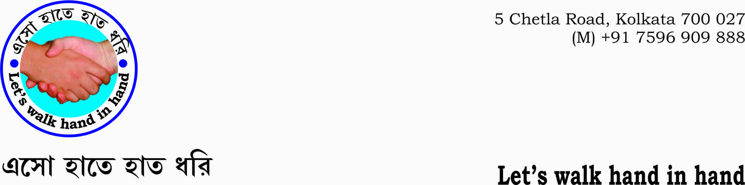

E: handinhandkalyan@gmail.com
(M) +91 7596 909 888
সুধী ,
চারিদিকে আজ অত্যাচার আর ভ্রষ্টাচার , মানুষ ক্ষত - বিক্ষত, দিশেহারা I আসুন আমরা সবাই এক হয়ে মানুষের মধ্যে শুভবুদ্ধি জাগ্রত করার চেষ্টায় ব্রতী হই I
মানুষ মানুষকে সন্মান না করলে, ভাল না বাসলে একটা জাতি গড়ে উঠতে পারে না I এই উপলক্ষে আমরা এক সাংস্কৃতিক অনুষ্ঠানের আয়োজন করেছি , এখানে আপনার সবান্ধব উপস্থিতি একান্তই কাম্য I
আমরা এক অরাজনৈতিক, সমাজ সেবা মূলক সংস্থা I

কল্যাণ ভট্টাচার্য
আহ্বায়ক
প্রথম অনুষ্ঠান : ০৯ ডিসেম্বর '১৭ সন্ধ্যা ৬ - ৮.৩০ টা ; অনুষ্ঠান ভবন : শরৎ সমিতি, ২৪ অস্বীনি দত্ত রোড, কলি : ২৯ ; নির্দেশনা : বালিগঞ্জ ত্রিকোণ পার্কের উল্টোদিকে " সিটি স্টাইল " এর পাশের রাস্তা দিয়ে গিয়ে দ্বিতীয় রাস্তার সংযোগ স্থলে বাঁ দিকে I

